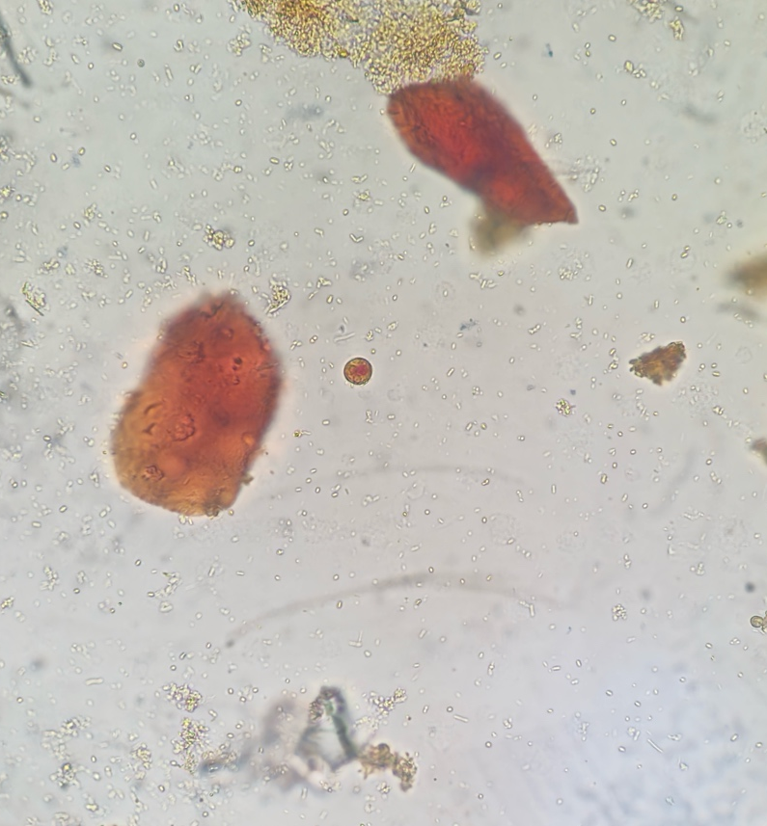
Figura 1. Entamoeba histolytica.

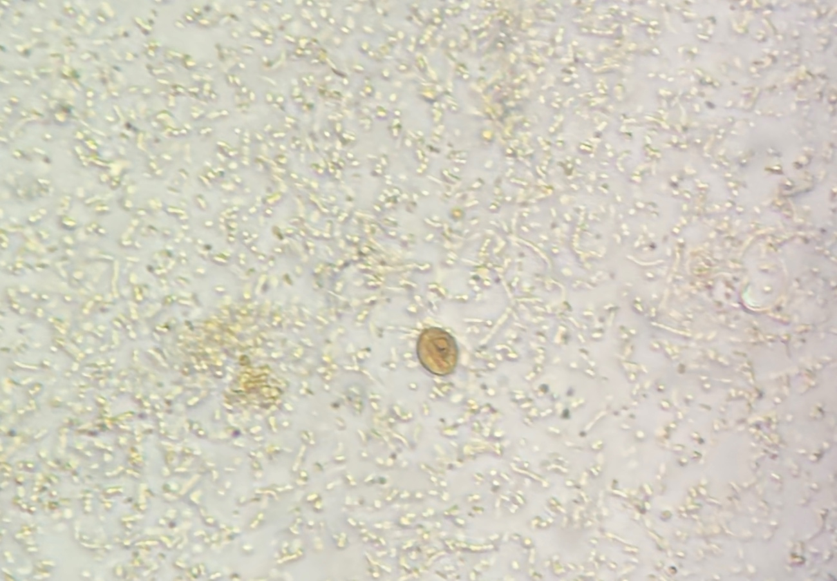
Figura 2. Giardia duodenalis.
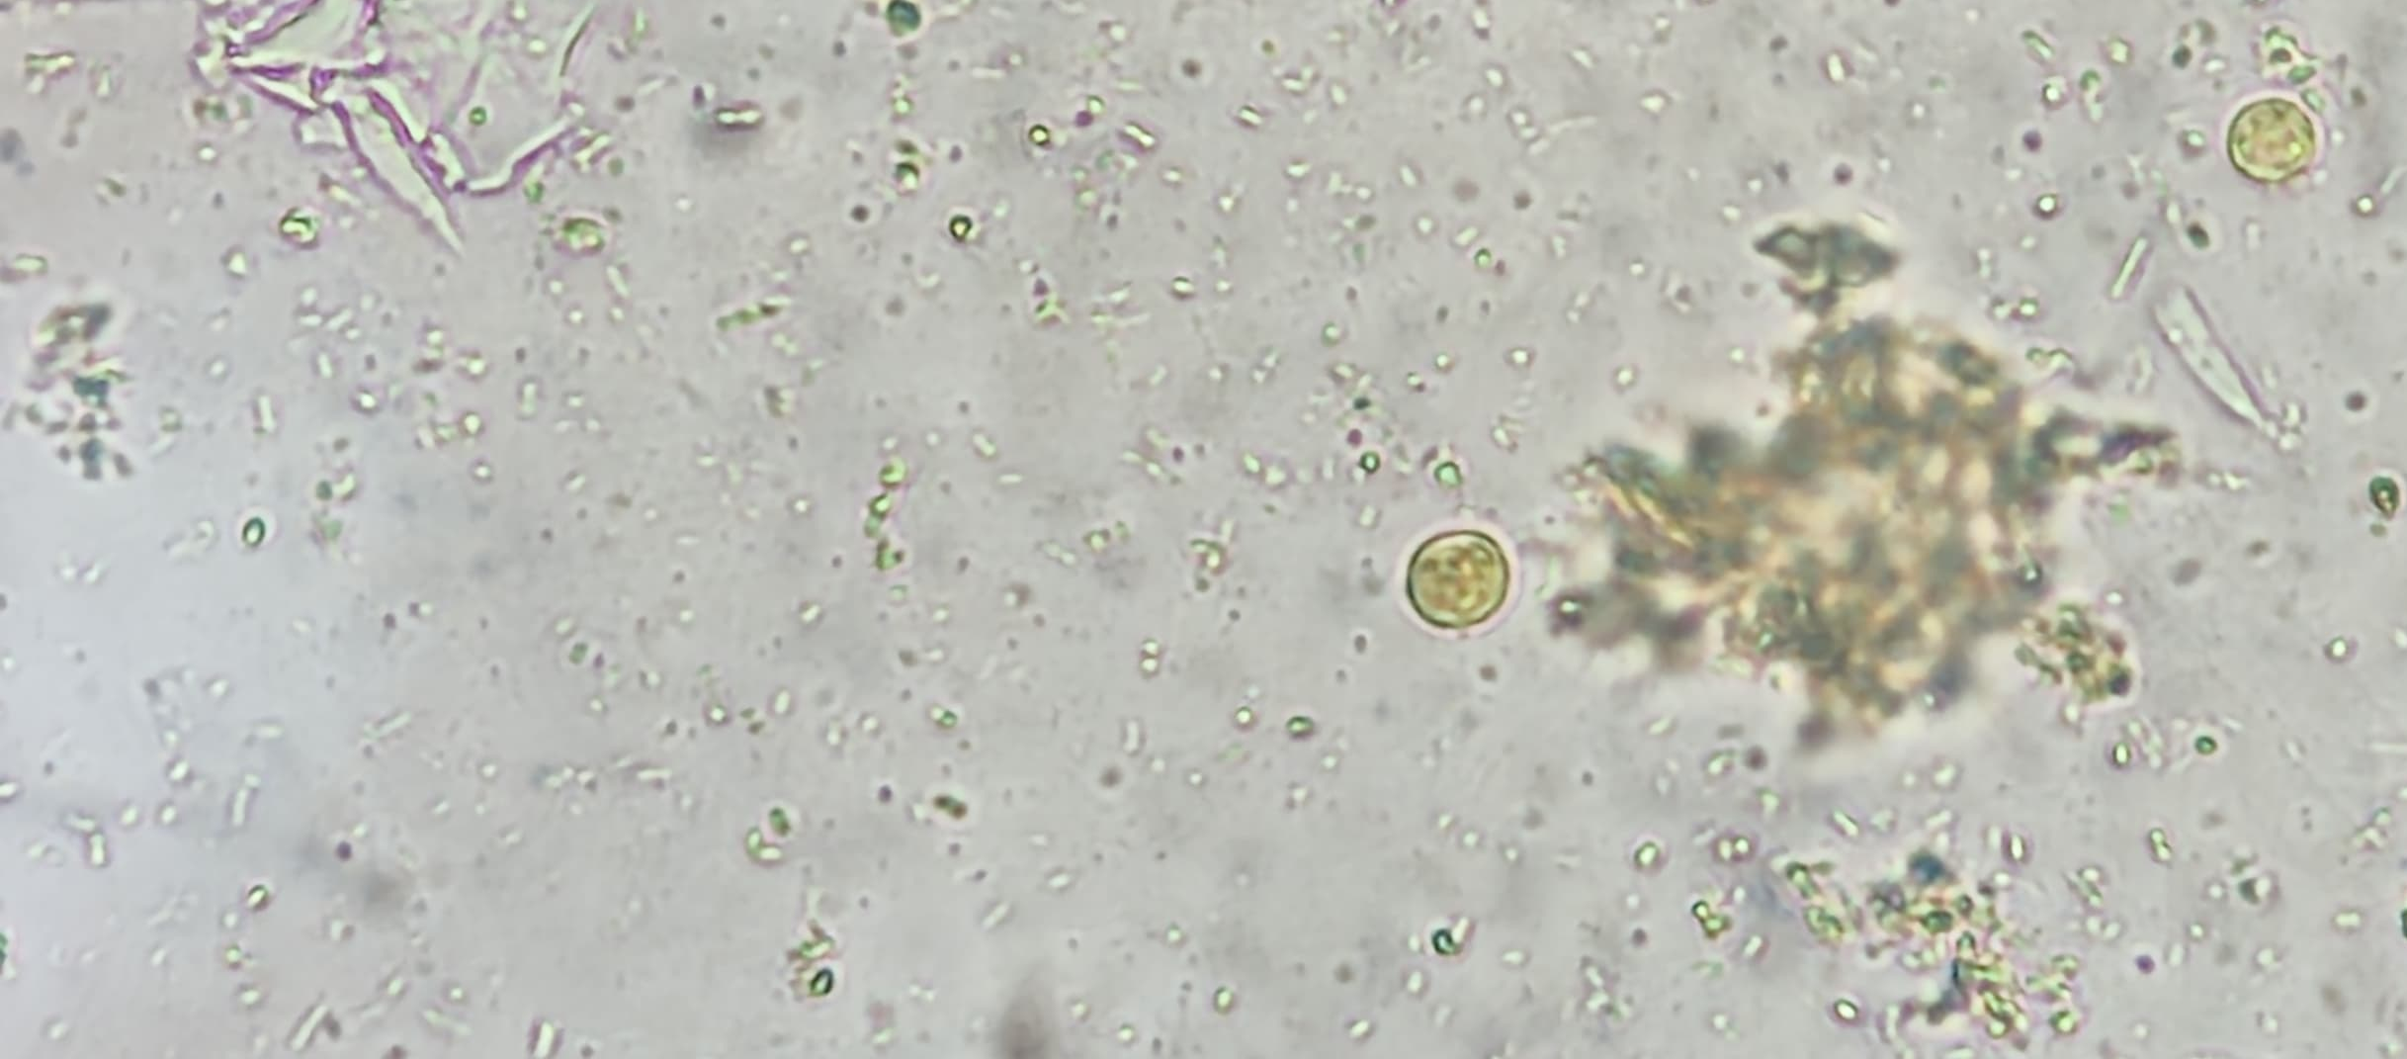
Figura. Endolimax nana

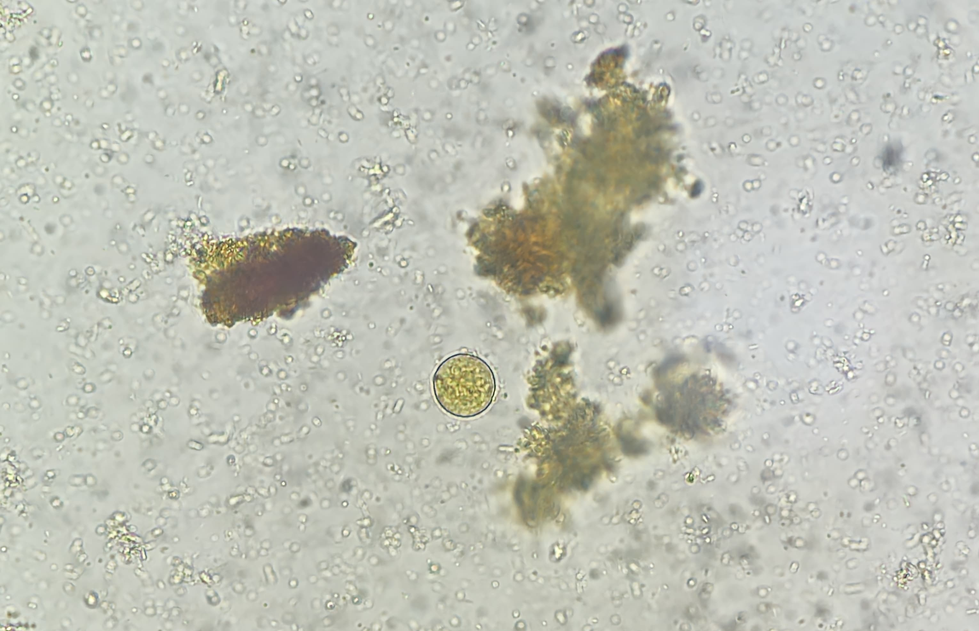
Figura. Entamoeba coli
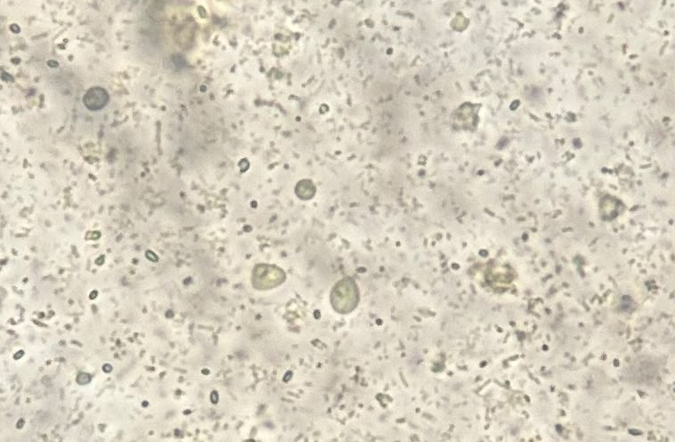
Figura. Chilomastix mesnili (Autora da foto: Júlia)
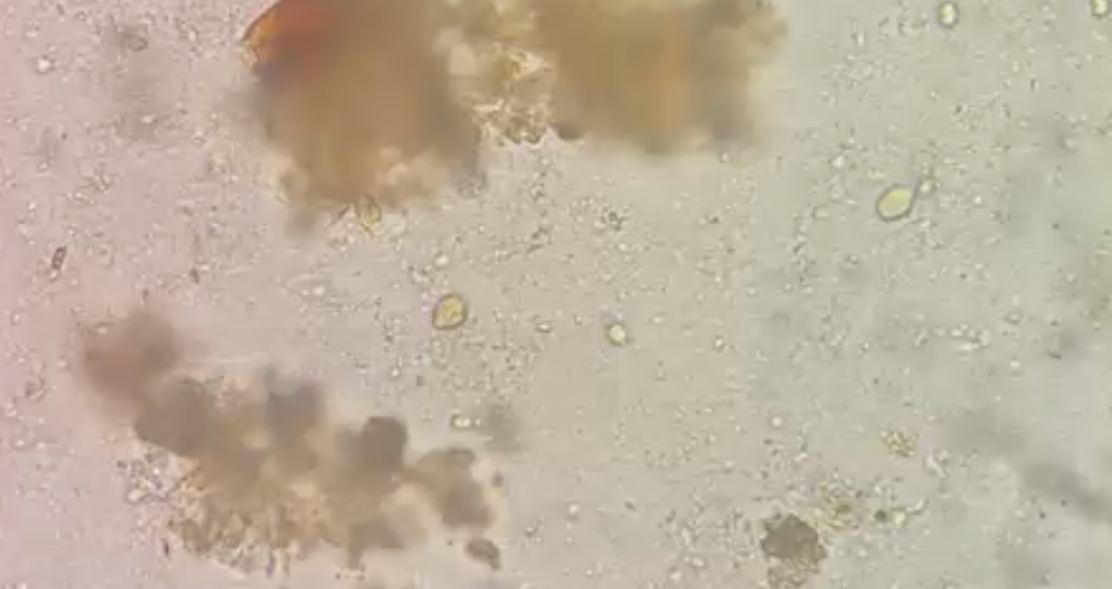
Figura. Chilomastix mesnili (Autora da foto: Maria Luiza)

